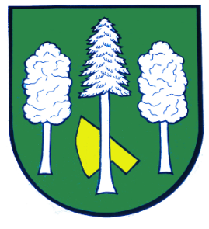

Obec DASKABÁT

Daskabát 35

779 00 Olomouc

telefon: 585 358 001

Hlášení ze dne 12. 09. 2022

1) Nikol Drůbež bude v úterý 13. 09. 2022 od 8:00 do 8:15 hodin u obecního úřadu prodávat: kuřice různých barev 23 týdnů, chovné kohouty, krůty, krmné směsi, vitamíny, červené i žluté brambory na uskladnění, cibule na uskladnění a konzumní i sadbový česnek.

2) Spolek EKOžába Vás srdečně zve na úklid oblíbené procházkové trasy konaný v sobotu 17. 09. 2022 od 14:00 hodin. Sraz pro účastníky je za školou. Rukavice a svačinu s sebou.

